# **Citation Style Language (CSL) Tesis MSI UNDIP v4, Readme**

## **Cara Instal CSL:**

1. Siapkan file "**csl-msi-undip-v4.csl**"

2. Jalankan Mendeley, klik menu ***View >> Citation Style >> More Style***

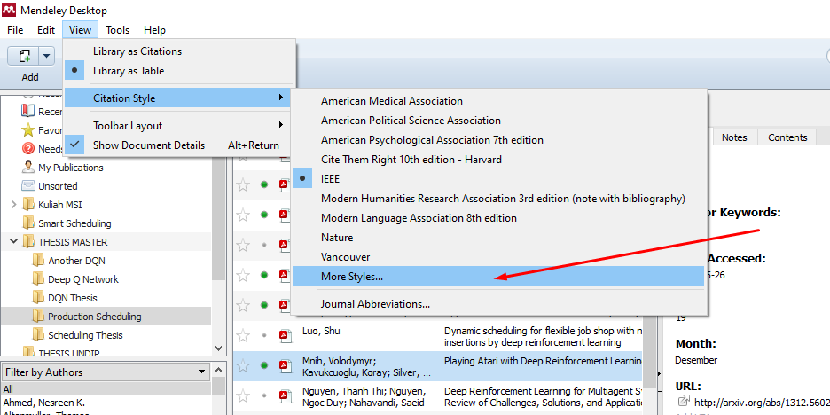

3. Akan muncul jendela “**Citation Style**” –Lakukan drag and drop file "csl-msi-undip-v4.csl" ke jendela "Citation Style"

4. Pastikan "TESIS MSI UNDIP v4 - Unofficial CSL Unitversitas Diponegoro" sudah muncul

5. Pilih "Citation and Bibliography Language" >> Indonesia

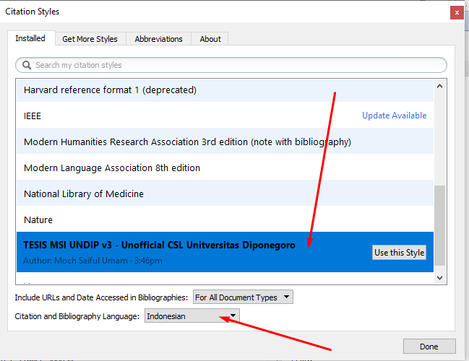

6. Done. Lanjutkan dengan setting local bahasa, caranya di bawah ini

## **Setting local bahasa:**

1. Siapkan file "locales-id-ID.xml" lalu copy

2. Paste ke dalam installed Mendeley directory,   
defaultnya C:\Program Files (x86)\Mendeley Desktop\citationLocales

3. Done

## **Aturan Pakai:**

1. Masukkan pustaka ke dalam Mendeley

2. Untuk mensitasi, panggil pustaka tadi melalui MS Word melalui menu References >> Insert Citations

3. Untuk daftar pustaka, gunakan References >> Insert Bibliography.

4. Pastikan Style mendeley di MS Word sudah “TESIS MSI UNDIP v4 - Unofficial CSL Unitversitas Diponegoro"

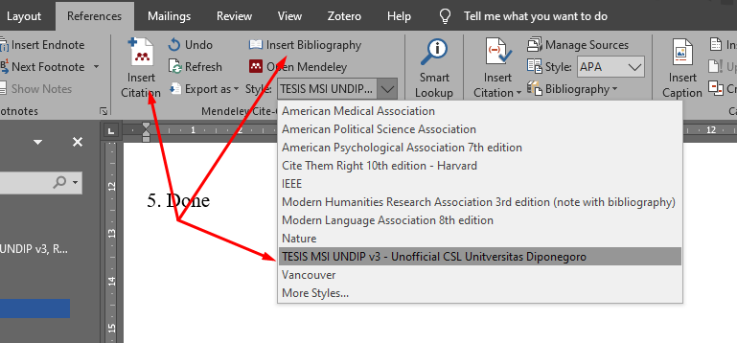

5. Done

Change log:

v1 : citation only for Journal

v2 : Based on Harvard Style adapted to MSI UNDIP Thesis

v3 : Fixed Incompatibility Web Source

v4 : Full author name in bibliography, dkk format in citations

## **Contoh Hasil Sitasi**

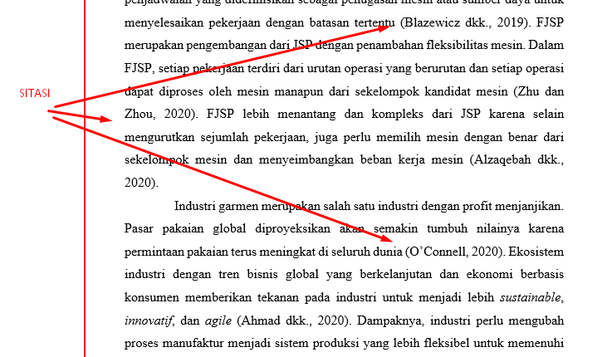

## **Contoh Hasil Daftar Pustaka**

